Escuela Particular Las Naciones Nº1973
Avenida Las Naciones 800 Maipú
RBD : 25808-3 Fono: 7712401
Escuelalasnaciones1973@hotmail.com
Profesora: Paula Ortiz Herrera.

GUÍA DE LENGUAJE Y COMUNICACIÓN
3° BÁSICO

Nombre: ____________________________________Fecha: ____________
Objetivo de la clase: | ¿Qué aprendí en la clase de hoy?:
OA7 Desarrollar el gusto por la lectura, leyendo habitualmente diversos textos.
OA5 Comprender poemas adecuados al nivel e interpretar el lenguaje figurado presente en ellos.
OA1 Leer en voz alta de manera fluida variados textos apropiados a su edad: pronunciando cada palabra con precisión; respetando la coma, el punto y los signos de exclamación e interrogación; leyendo con velocidad adecuada para el nivel.

I.- Lee atentamente el poema y memoriza.

El Reino del Revés
(fragmento)
María Elena Walch
Me dijeron que en el Reino del Revés
nada el pájaro y vuela el pez,
que los gatos no hacen miau y dicen yes
porque estudian mucho inglés.

Me dijeron que en el Reino del Revés
cabe un oso en una nuez,
que usan barbas y bigotes los bebés
y que un año dura un mes.

Me dijeron que en el Reino del Revés
una araña y un ciempiés
van montados al palacio del marqués
en caballos de ajedrez.

Vamos a ver cómo es
el Reino del Revés.

II.- Marca la respuesta correcta:
1-¿Cuál de estos tipos de texto corresponde al texto leído?
- Receta.
- Cuento.
- Carta.
- Poema.
2- ¿Cuáles son las características de una poesía?
- Se caracteriza por ser escrita en versos.
- Está formada por estrofas.
- Expresa una emoción.
- Todas las anteriores.

3-¿Qué hacía el pájaro y el pez en el reino del revés?
- Los pájaros vuelan y los peces nadan.
- Nada el pez y vuela el pájaro.
- Las vacas vuelan junto a los pájaros.
- Los pájaros cantan y los peces nadan.

4-¿Qué usan los bebés en el reino del revés?
- Los bebés son tan grandes como un edificio.
- Los bebés son amigos de los osos.
- Los bebés usan barbas y bigotes.
- Los bebés lloran y toman leche.

5-¿Por qué dicen “yes” los gatos en el reino del revés?
- Porque los gatos estudian mucho inglés.
- Porque los gatos viven en Inglaterra.
- Porque los gatos ven mucha televisión.
- Porque los gatos dicen miau en inglés

6-¿Cómo se moviliza una araña y un ciempiés?
- La araña y ciempiés se movilizan en un auto.
- La araña y el ciempiés vuelan por los aires.
- Las arañas y ciempiés se suben en caballos de ajedrez.
- La araña y el ciempiés caminan por el reino del revés.

8-¿Cuál es la superestructura de un poema?
- Tiene fecha, saludo, introducción, despedida y firma.
- Tiene título, autor, estrofas y versos.
- Tiene ingredientes, materiales, preparación e imágenes.
- Tiene inicio, desarrollo e imágenes.

9-¿Qué palabras riman con encantos?
- Caras, actos, manos.
- Pelotas, cestos, canastos.
- Frutos, baratos, descuentos.
- Canutos, archivos, juguete.
10-¿Qué palabra rima con fruta?
- Flauta, auto, boleto.
- Aeronauta, gruta, batuta.
- Terapeuta, cauta, boleto.
- Puerta, palanca, pesca

III: Responde:
1.- ¿Cuántas estrofas tiene el poema?______________________________
2.- ¿Cuántos versos tiene?_______________________________________
3.- ¿A qué objeto se le hace el poema?_____________________________

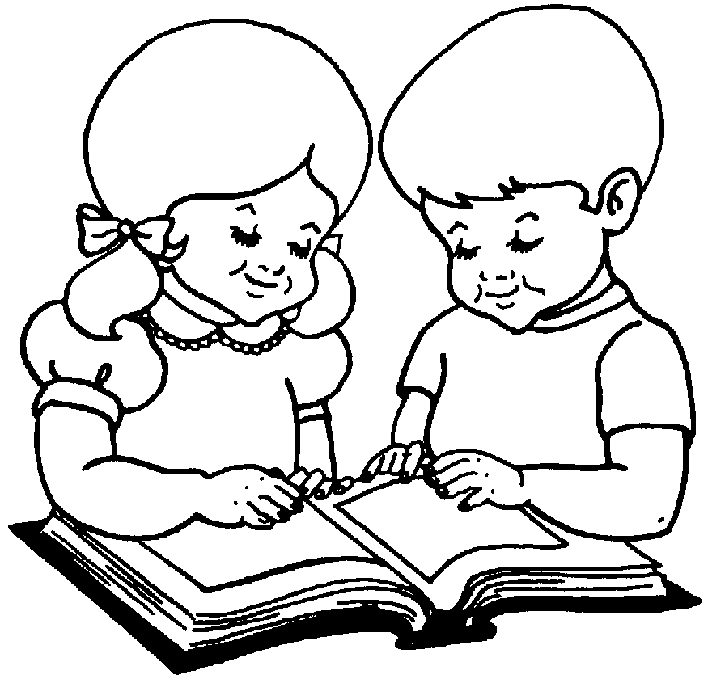
Mientras más leas,
Más cosas sabrás
Mientras más sepas.
Más lejos llegarás

